Муниципальное бюджетное общеобразовательное учреждение средняя школа села Пушкино Добринского муниципального района Липецкой области

Исследовательская работа
На тему: «Оценка экологического состояния воды в реке Плавица».

Выполнил:
Чижов Александр Александрович
ученик 5 класса МБОУ СШ с. Пушкино

Руководитель:
Чижова Ирина Михайловна,
учитель географии.

2017г.
Содержание
1.Введение
2. Методика исследований.
3. Результаты исследований и их анализ.
4. Выводы.
5. Заключение.
6. Литература.
7. Приложение.

1. Введение
Большие реки – это гордость и богатство России.
А малые – ее душа. Русский человек всегда с уважением и почтением
относился к рекам, родникам, озёрам, то есть к воде,
которая является источником жизни на Земле.

Внутренние воды Липецкой области: реки, озера, пруды и водохранилища, - являются важным составным элементом в комплексе природных условий.

По территории области протекает 127 рек длиной 10 км и более, имеющие относительно устойчивый водный режим в меженный период и более 200 ручьев, или временных водотоков, большинство из которых пересыхает в летнее время. Главной водной артерией является река Дон с притоками Красивая Меча, Быстрая Сосна, второй наиболее крупной рекой является приток Дона – река Воронеж с притоками Становая Ряса, Матыра. Река Плавица левый приток реки Матыры.

Реки и временные водотоки Липецкой области относятся к бассейну Дона. Направление и характер течения рек области определяется рельеф местности. Река Плавица (рис 1), протекает по Окско-Донской равнине, имеет небольшой уклон, медленное течение, преимущественно боковую эрозию.

На формирование водных ресурсов рек, значительное влияние оказывают природные факторы: атмосферные осадки, температура воздуха, испарение с водной поверхности, испарение воды надземными органами растений, а также геологические, гидрогеологические условия, подстилающая поверхность. Река Плавица имеет преимущественно снеговое питание (75-80% годового стока). Грунтовые и дождевые воды в годовом стоке составляют 7-9%. На долю родникового питания приходится не более 2-3% от меженного стока. Следовательно, река относится к восточно-европейскому типу со смешанным, преимущественно снеговым питанием.

Питание реки меняется по сезонам. Зимой река питается за счет подземных источников, весной – снеговыми водами, летом – дождевыми. Река Плавица относится к рекам с весенним половодьем и сравнительно низкая летняя межень. Весеннее половодье образуется в результате таяния снега в ее бассейне. Вскрывается в конце марта. Для реки характерен неравномерный расход воды. Больше всего воды река выносит весной во время половодья. Летом река сильно милеет. Спад уровня воды начинается после весеннего половодья и продолжается до ноября. В конце осени река замерзает.

Внутренние воды имеют исключительно большое значение для жизни и деятельности человека. Они используются для водоснабжения населенных пунктов, развития сельского хозяйства и промышленности, для орошения садов и огородов. На водных ресурсах реки Плавица работает Добринский сахарный завод. На территории администрации Пушкинский сельский совет, река используется в рекреационных целях. В качестве организации отдыха населения, организован пляж (рис 9).

Цель исследования.

1. Организовать учебно-познавательную деятельность.

2. Исследовать экологическое состояние реки Плавица.

Задачи исследования

1. Изучить теоретический материал.

2. Составить план-описание реки Плавица.

3. Провести исследования экологического состояния воды в реке.

4. Привлечение внимания населения к сохранению водных объектов.

Актуальность исследования

К числу проблем охраны вод относится проблема рационального использования и охраны малых рек. В изученной литературе практически отсутствуют сведения об их экологическом состоянии. На состояние малых рек оказывает влияние распашка берегов и пойм, заиливание дна, строительство платин. Полноводность крупных рек поддерживают малые реки. Изучение экологического состояния малых рек в условиях возрастающей антропогенной нагрузки занимает важное место в сохранении естественных экосистем. В изученной литературе по краеведению малых рек Липецкой области мы не обнаружили исчерпывающей информации о реке Плавица.

Место и сроки проведения исследования

Исследование проводилось в августе 2017 года с использованием литературного и краеведческого материала, метода наблюдения, сбора данных и лабораторного метода.

Объект исследования:

Река Плавица в районе сельского поселения Пушкинский и Богородицкий сельские советы.
2. Методика исследований.
Отбор пробы воды.
Отбор пробы воды производится в трех контрольных точках на глубине 20-30 см от поверхности водотока.
Органолептические показатели.
К органолептическим характеристикам относятся цветность, мутность (прозрачность), запах, пенистость.
Метод качественного определения цветности воды.
В пробирку из бесцветного стекла наливают исследуемую воду до высоты 10-12 см и сравнивают с аналогичным столбиком дистиллированной воды. Вода рассматривается на фоне белой бумаги сбоку и сверху при достаточном боковом освещении (дневном, искусственном). Отмечают наиболее подходящий оттенок из приведенной таблицы1.
Таблица 1 цветности воды

Окрашивает сбоку | Окрашивает сверху | Цветность
Нет | Нет | 0
Нет | Едва заметное, бледно-желтоватое | 10
Нет | Очень слабое желтоватое | 20
Едва уловимое бледно-желтоватое | Желтоватое | 40
Более заметное бледно-желтоватое | Слабо желтое | 50
Очень бледно-желтое | Желтое | 100
Бледно-зеленоватое | Интенсивно-желтое | 150
Методика определения характера и интенсивности запаха.
- Заполнить колбу водой на 1/3 объёма и закрыть пробкой.
- Взболтать содержимое колбы.
- Открыть колбу и осторожно, неглубоко вдыхая воздух, сразу определить характер и интенсивность запаха.

Характер запаха определить согласно таблице 2

Естественного происхождения | Искусственного происхождения
Неотчётливый (или отсутствует) | Неотчётливый (или отсутствует)
Землистый | Нефтепродуктов (бензиновый)
Гнилостный | Хлорный
Плесневый | Уксусный
Торфяной | Фенольный
Травяной | Другой (укажите какой)
Другой (укажите какой)

Интенсивность запаха определить согласно таблице 3

Интенсивность запаха | Характер проявления запаха | Оценка интенсивности запаха
Нет | Запах не ощущается. | 0
Очень слабая | Запах сразу не ощущается, но обнаруживается при тщательном исследовании воды. | 1
Слабая | Запах замечается, если обратить на это внимание. | 2
Заметная | Запах слегка замечается, если обратить на это внимание. | 3
Отчётливая | Запах обращает на себя внимание и заставляет воздержаться от питья воды. | 4
Очень сильная | Запах настолько сильный, что делает воду непригодной к употреблению. | 5
Метод качественного определения мутности и прозрачности.
Заполнить пробирку водой до высоты 10-12 см. Определить мутность воды, рассматривая пробирку сверху на темном фоне при достаточном боковом освещении(дневном, искусственном). Выбрать подходящий из таблицы 4
Степень мутности таблица 4
Мутность не заметна (отсутствует)
Слабо опалесцирующая
Опалесцирующая
Слабо мутная
Мутная
Очень мутная
Определение наличия осадка.
Проба воды отстаивается в прозрачной посуде в течении 2 часов и наблюдается на наличие осадка.
Определение прозрачности воды.
Суммарное количество взвешенных частиц в воде влияет на ее прозрачность.
- Налили в стеклянный мерный цилиндр высотой 30 см. речную воду.
- На столе разместили газетный текст стандартного шрифта.
- Цилиндр с водой находится над текстом на высоте 5 см.
- Прочитали текст сквозь водяной столб.
- Прозрачность исследуемой воды оценивается по одной из трех характеристик: прозрачная, малопрозрачная, непрозрачная.
Методика визуальных наблюдений загрязнения воды по внешнему виду (плёнка)
- Наблюдение проводится днём, при хорошей освещённости, в нескольких контрольных точках.
- Облачность не должна превышать более 50 %.
- Наблюдение проводится в период, свободный от ледостава.
Таблица 5 показателей загрязнения воды по внешнему виду (плёнка)
Баллы | Внешний вид
0 | На поверхности отсутствуют пятна и плёнки
1 | Отдельные пятна и серые плёнки
2 | Пятна нефтяной плёнки
3 | Отдельные примазки нефтепродуктов на берегах и прибрежной растительности, заметное присутствие нефти в воде, купаться неприятно из-за присутствия нефтепродуктов
4 | Нефтяные пятна и плёнки на большей части поверхности, берега и прибрежная растительность вымазаны нефтепродуктами, купание из-за присутствия нефтепродуктов невозможно
5 | Поверхность воды порыта нефтепродуктами, видимыми и при волнении; берега, прибрежная растительность и береговые сооружения в нефтепродуктах. Купание невозможно.
Определение жесткости воды
Для этого надо растворить в воде кусочек хозяйственного мыла. Если вода станет мутной с однородной структурой - вода мягкая. Если мыло свернулось хлопьями - вода жесткая.
Определение активной реакции воды
Определить активную реакцию (рН) воды можно с помощью индикаторной бумаги. Бумагу смачивают исследуемой водой, и цвет её сравнивают со стандартной бумажной цветной индикаторной шкалой.
Определение температуры воды.
Опустить водный термометр в воду на 2 минуты на глубину 15 см. Не вынимая термометра из воды, определили температуру воды. Температура в поверхностных слоях воды может (на 3-5 ⁰С и более) отличается от температуры на глубине в 1 м. При наличии разницы в измеренных температурах в несколько градусов можно говорить о тепловом загрязнении водоема.
Методика определения уровня загрязнения водоёма по беспозвоночным зооиндикаторам
Концентрация О₂ – показатель, на который реагируют биоиндикаторы. Чем загрязнённее водоём, тем меньше в нём растворённого кислорода. В водоёмах с различным уровнем загрязнения обитают качественно отличающиеся друг от друга группы гидробионтов. Выделяют три такие группы:
- Личинки подёнок, веснянок, веслокрылок, ручейников; двустворчатые моллюски (перловица, беззубка);
- Бокоплав, катушки, лужанки, шаровки, горошинки, личинки стрекоз, комара-долгоножки;
- Водяной ослик, олигохеты, трубочник, пиявки, прудовики, личинки комара-звонца (мотыль), мокрецы.
Таблица определения уровня загрязнения водоёма по беспозвоночным зооиндикаторам
Экологическая полноценность | Индикатор, таксоны
Чистая, полноценная вода. Использование питьевое, рекреационное, для орошения, техническое. | 30 и более % организмов, собранных в водоёме, относятся к 1- группе
Удовлетворительно чистая вода или слабо загрязнённая. Использование питьевое с очисткой, рекреационное, для ограниченного орошения, техническое | 11-30% собранных организмов из 1-й и 2-й группы
Загрязнённая вода (ядовитые вещества или большое количество органических остатков). Использование техническое | 90 и более % собранных организмов из 3-й группы
Очень грязная вода, неблагополучная. Использование техническое с очисткой. | Кислород отсутствует. Заметных признаков жизни нет.
3. Результаты исследований и их анализ.
Физико-географическая характеристика реки Плавица (рис2,3).

Пла́вица —левый приток Матыры.
Происхождение названия: название произошло от диалектного слова плав, которое, по мнению топонимиста Ф. Н. Милькова, означает трясина, болото.
Исток — южнее села Верхняя Плавица. У деревни Георгиевка сливается с крупным правым притоком, который иногда также обозначают как Плавицу. Течёт на север по открытой местности.
Устье –Река Плавица в Матыру впадает в 2 км западнее села Яблоновец.
Рельеф местности: низменность
Характеристика горных пород русла реки: глина, пески неогена.
Длина реки составляет 83 км.
Водосборная площадь — 964 км².
Растительность берега реки: луговая: подорожник, калужница болотная, одуванчик, гусиный лук, каштан конский.
Животный мир: озерная лягушка, водомерка, желтоголовая трясогузка, ремез, стриж, камышовая овсянка, красотка блестящая, коромысло большое.
Источники загрязнения: трасса «Добринка-Липецк», Добринский сахарный завод.
Характер использования реки: в рекреационных целях - благоустроенный пляж с.Пушкино, источник воды для промышленных целей.
Состояние территории в районе пляжа: территория обустроена ступеньками, беседками.
По реке получили названия сёла Верхняя Плавица и Малая Плавица, деревни Большая Плавица и Нижняя Плавица (ныне Белоносовка), железнодорожная станция Плавица и посёлок при станции Плавица.

Река протекает по территории Воронежской, Липецкой и Тамбовской областям.

Верхнее течение реки от истока до деревни Георгиевка в документах иногда обозначается как отдельная река Чечора-Плавица — левый приток Плавицы. Длина этого участка реки составляет 12 км, площадь водосборного бассейна — 60,4 км².

Результаты исследования

Проба 1: Отбор воды в районе пляжа сельского поселения Пушкинский сельсовет (рис 6).

Проба 2: Отбор воды в районе моста села Большая Отрада (рис 4,5).

Проба 3: Отбор воды в районе выхода трубы с очистной станции Добринского сахарного завода (рис 7,8).

Определение цветности воды
 | Проба 1 | Проба 2 | Проба 3
Вид сверху | Нет | Нет | Слабо желтое
Вид сбоку | Нет | Нет | Более заметное бледно-желтоватое (50).
Определение характера и интенсивности запаха.
 | Проба 1 | Проба 2 | Проба 3
Характер | Неотчетливый (или отсутствует) | Неотчетливый (или отсутствует) | Гнилостный
Интенсивность | Нет | Нет | Заметная, запах слегка замечается, если обратить на это внимание (оценка 3)
Определение мутности, прозрачности, осадка, пленки.
 | Проба 1 | Проба 2 | Проба 3
Мутность | Мутность не заметна (отсутствует) | Мутность не заметна (отсутствует) | Слабо мутная
Прозрачность | Прозрачная | Прозрачная | Малопрозрачная
Осадок | Нет | Нет | Есть
Пленка | На поверхности отсутствуют пятна и пленка нефтяного происхождения. | На поверхности отсутствуют пятна и пленка нефтяного происхождения. | На поверхности отсутствуют пятна и пленка нефтяного происхождения.
Определение активной реакции воды и температуры
 | Проба 1 | Проба 2 | Проба 3
Температура на глубине 15см | 18⁰С | 18⁰С | 21⁰С
рН | 6 | 6 | 9
Жесткость | Мягкая | Мягкая | Жесткая
Определение уровня загрязнения водоёма по беспозвоночным зооиндикаторам
 | Экологическая полноценность | Индикатор, таксоны
Проба 1 | Удовлетворительно чистая вода. Использование питьевое с очисткой, рекреационное, для ограниченного орошения, техническое | 11-30% визуально наблюдаемых организмов из 1-й и 2-й группы:  - Личинки подёнок, веснянок, веслокрылок, ручейников; двустворчатые моллюски (перловица, беззубка);  - Бокоплав, катушки, лужанки, шаровки, личинки стрекоз, комара-долгоножки;
Проба 2 | Удовлетворительно чистая вода. Использование питьевое с очисткой, рекреационное, для ограниченного орошения, техническое | 11-30% визуально наблюдаемых организмов из 1-й и 2-й группы:  - Личинки подёнок, веснянок, веслокрылок, ручейников; двустворчатые моллюски (перловица, беззубка);  - Бокоплав, катушки, лужанки, шаровки, личинки стрекоз, комара-долгоножки;
Проба 3 | Загрязнённая вода (ядовитые вещества или большое количество органических остатков). Использование техническое. | 90 и более % собранных организмов из 3-й группы.
4. Выводы
Исходя из изученной литературы и результатов анализа исследования экологического состояния воды в реке Плавица мы взяли три пробы воды в различных отдаленных частях русла реки и пришли к следующим выводам:
- изучив литературу о экологическом состоянии воды в реках, мы пришли к выводу, что данная проблема является актуальной;
- составлена физико-географическая характеристика реки Плавица;
- при исследовании внешнего вид воды в реке можно сделать вывод, что вода в районе пляжа сельского поселения Пушкинский сельсовет и в районе моста села Большая Отрада без цвета, прозрачная, без примесей и запаха, мягкая. А вода в районе выхода трубы очистной станции Добринского сахарного завода слабо желтая, имеет гнилостный слегка замечаемый запах, если обратить на это внимание, мутная, малопрозрачная, имеется осадок, жесткая.
5. Заключение
Наши предки относились к рекам с благоговением, поскольку реки несут живительную влагу, являющейся источником жизни. Реки в народе называли не иначе как «матушкой», «царицей». Люди осознавали великое значение рек. Неслучайно, все древние стоянки людей находились на берегах рек. Хозяйственное значение поверхностных рек огромно. Они издавна питали своей живительной влагой села и города, скот и огороды, вращали мельничные жернова. Верно служат они человеку и в наши дни.
Рекомендации:
-Добринскому сахарному заводу более ответственнее подходить к очистке воды при выбросе ее в реку, рационально использовать минеральные удобрения при внесении их на поля, запретить мыть машины и паласы на реке;
- расчищать родники и ручьи;
- установить информационные щиты с правилами поведения вблизи водоемов;
- довести до сведения жителей информацию о системе штрафов за экологические нарушения: повреждение деревьев, нарушение почвенного покрова, устройство несанкционированных свалок мусора.
6. Литература
1.Энциклопедический словарь юного географа-краеведа. Москва: «Педагогика», 1981.
2.География Липецкой области (Учебное пособие) Т.Д. Стрельникова, Н.В Пешкова, Липецк,2006.
3.Экология и география Липецкого края. Т.Г. Пыльнева, Н.В. Пешкова, Т.Д. Стрельникова, Липецк, 1995.
4.Природа и экология Липецкой области. О.В. Созонова, Н.Н. Долбилова, Липецк,2008.
5. Груздева Н.В., Муравьева А.Г., Гущина Э.В. “Практикум по экологии”, М., АО МДС, 1996г.
6. Краеведческий модуль по географии в 6 классе. Т.Д. Стрельникова, Е.А. Семёнова, Липецк,2007.

7. Приложение
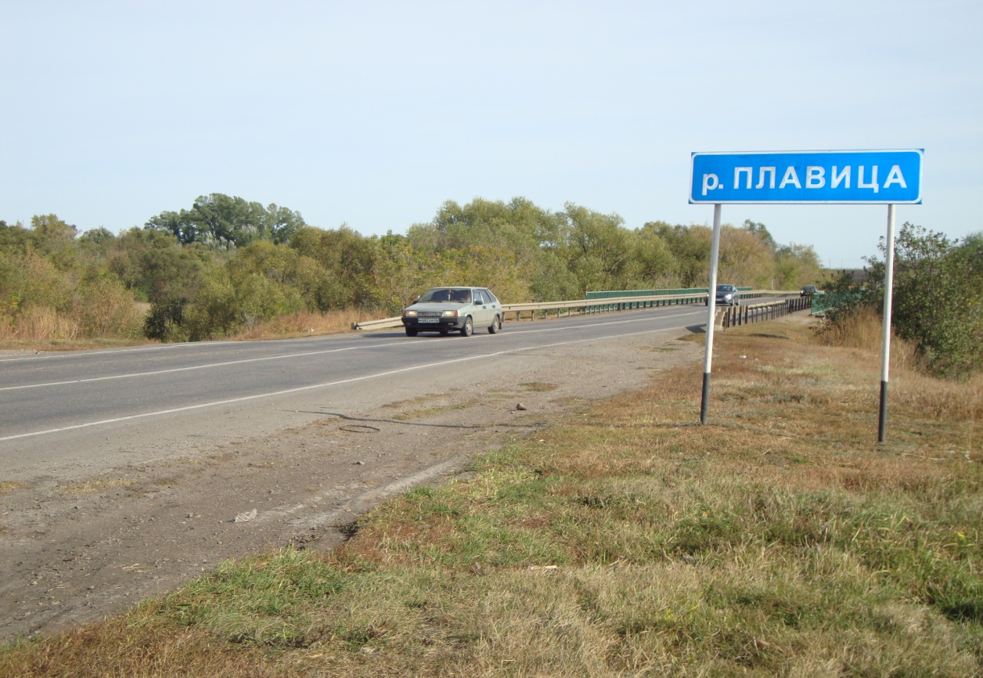
рис 1
Пейзажи реки
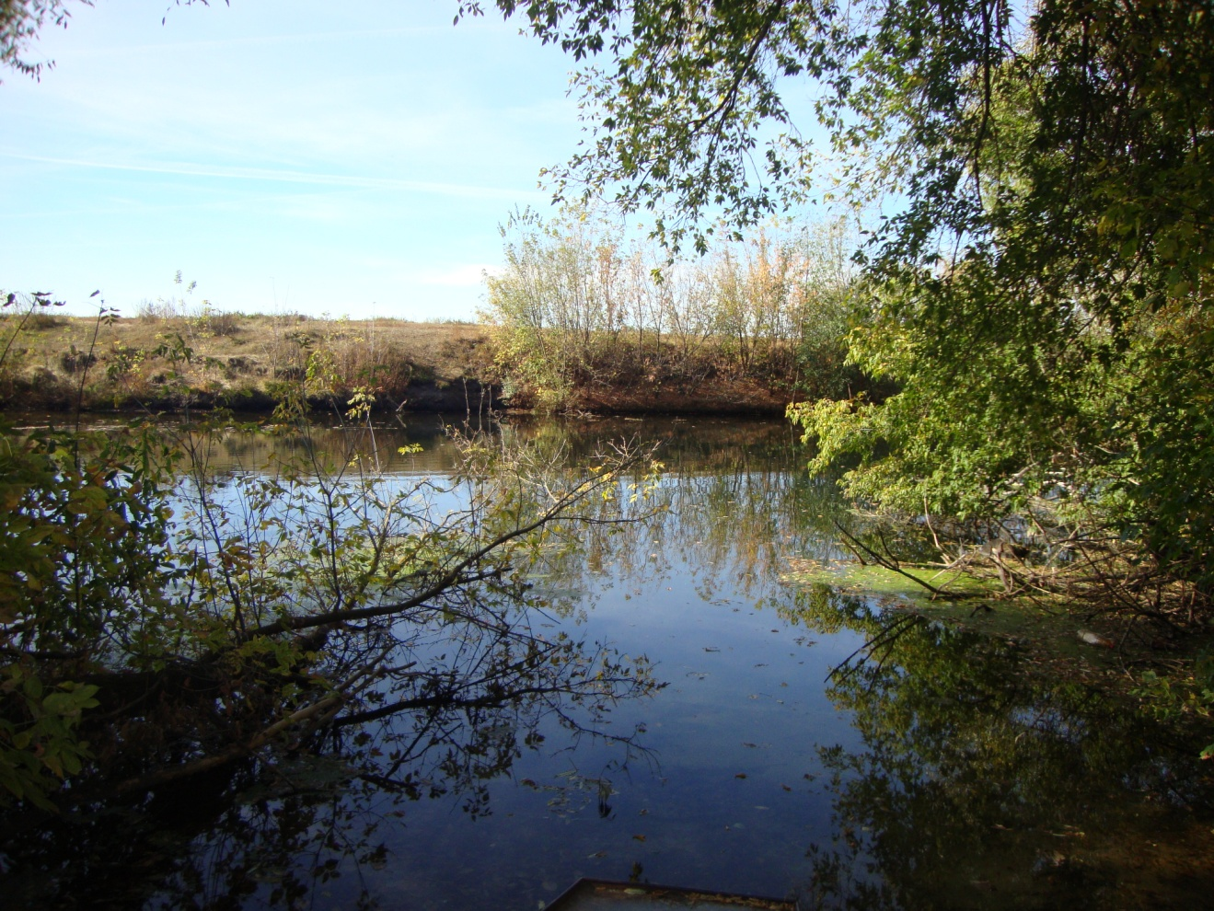
рис 2
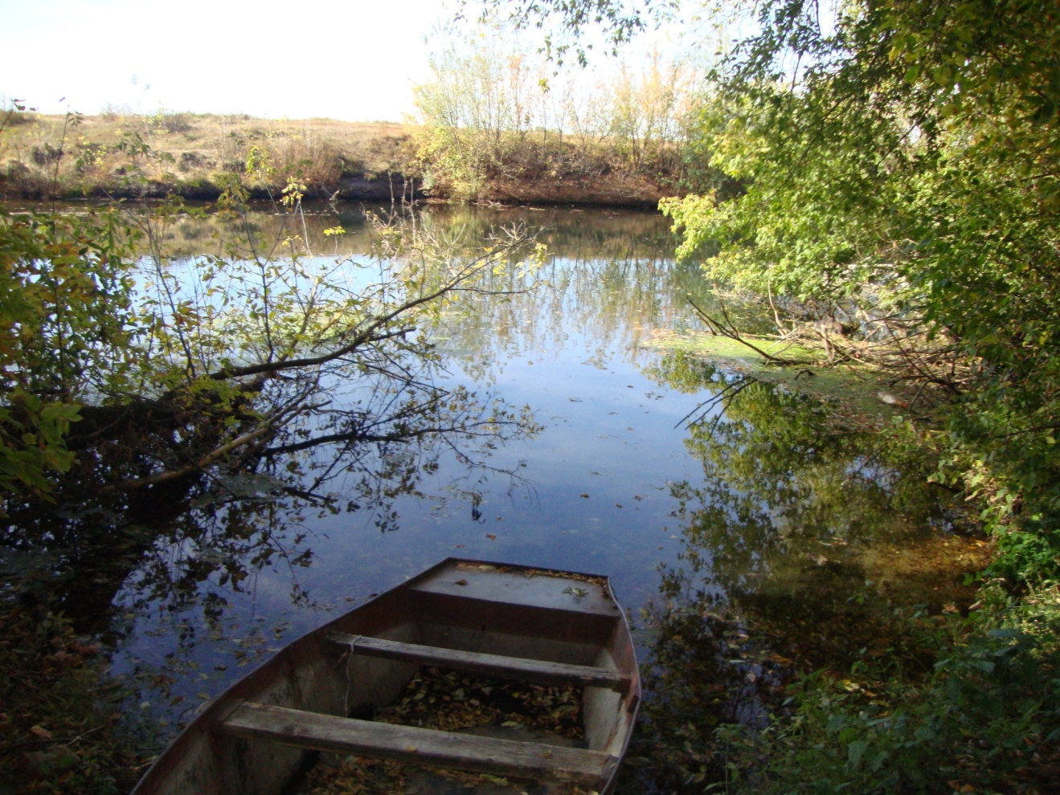
рис 3
Пейзажи реки в районе моста села Большая Отрада
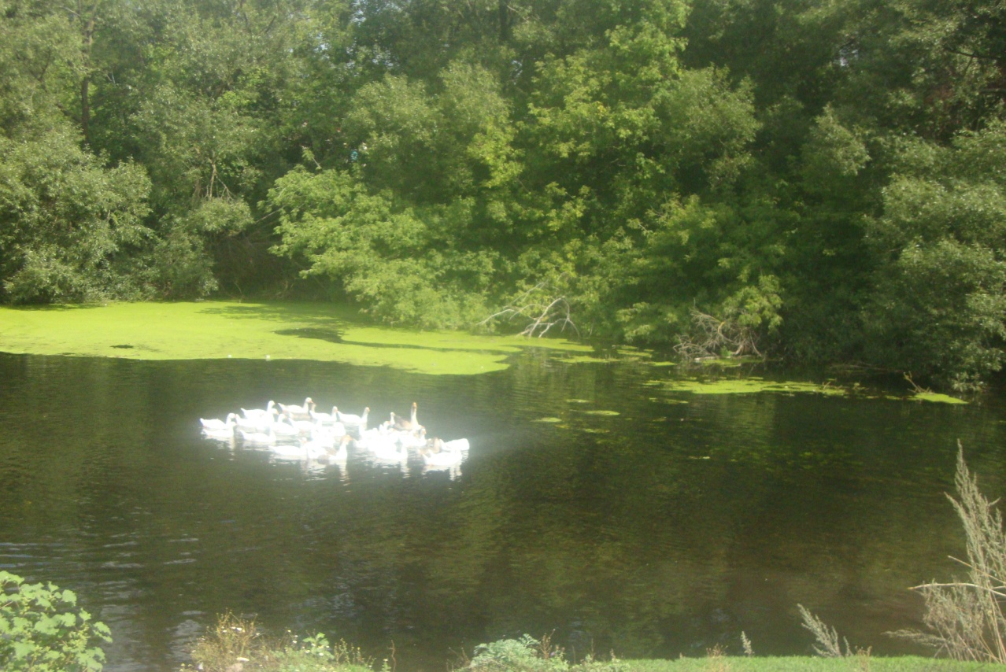
рис 4
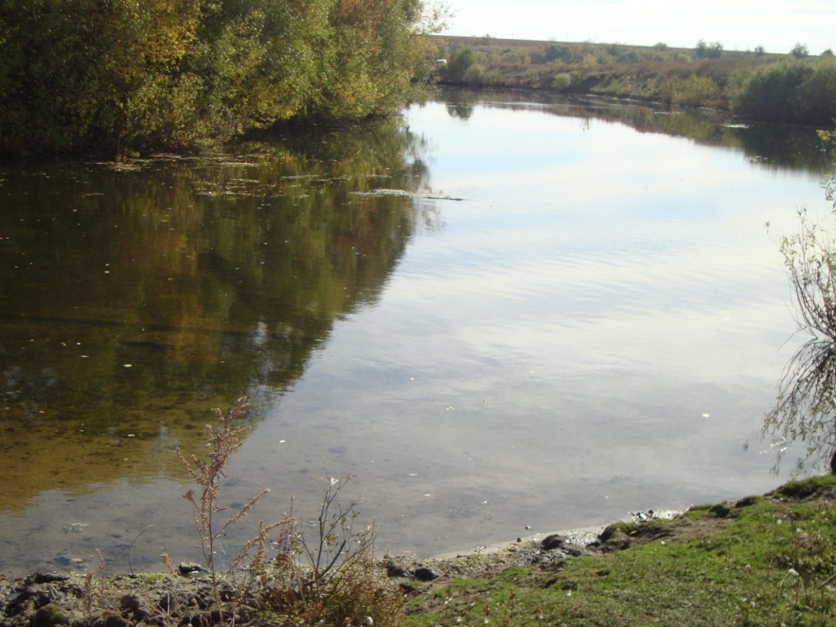
рис 5
Пейзажи реки в районе пляжа
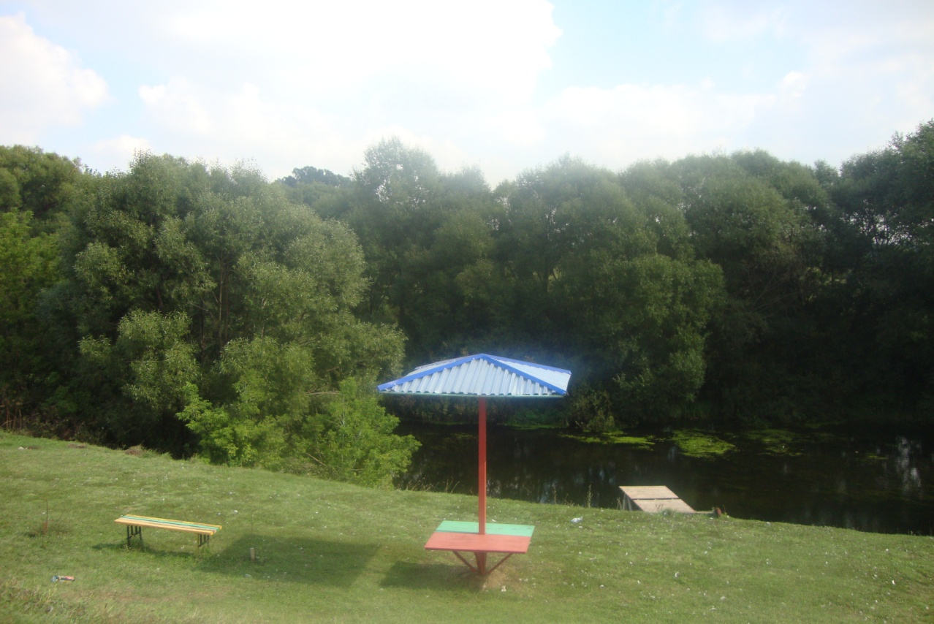
рис 6

Территория выхода очистной трубы
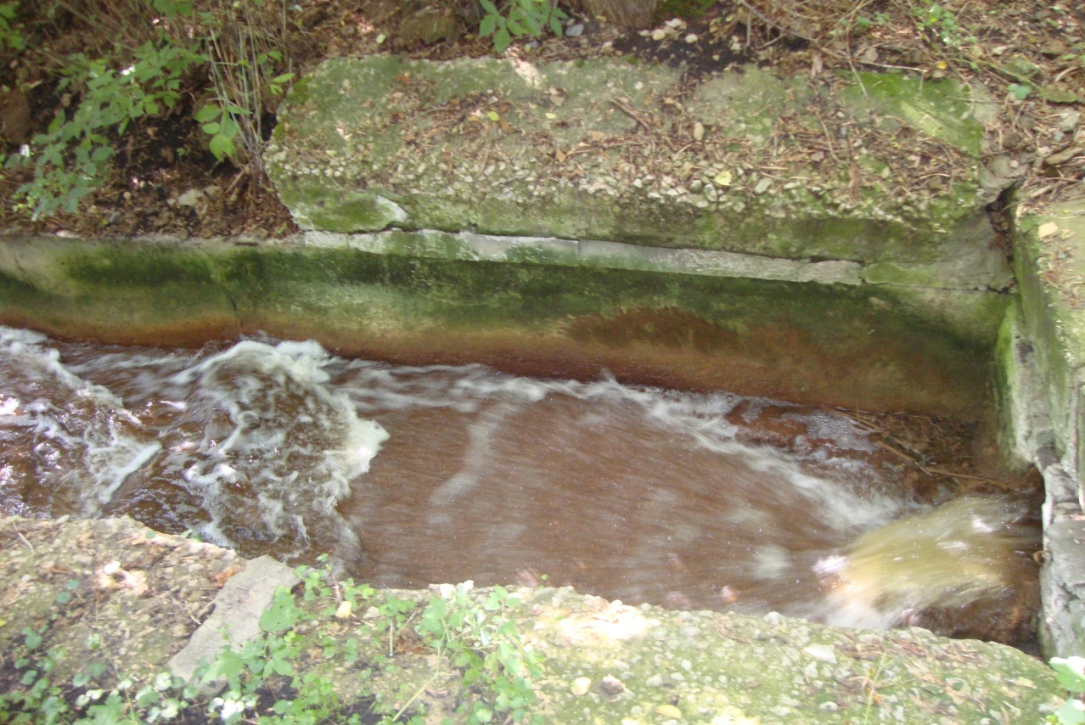
рис 7
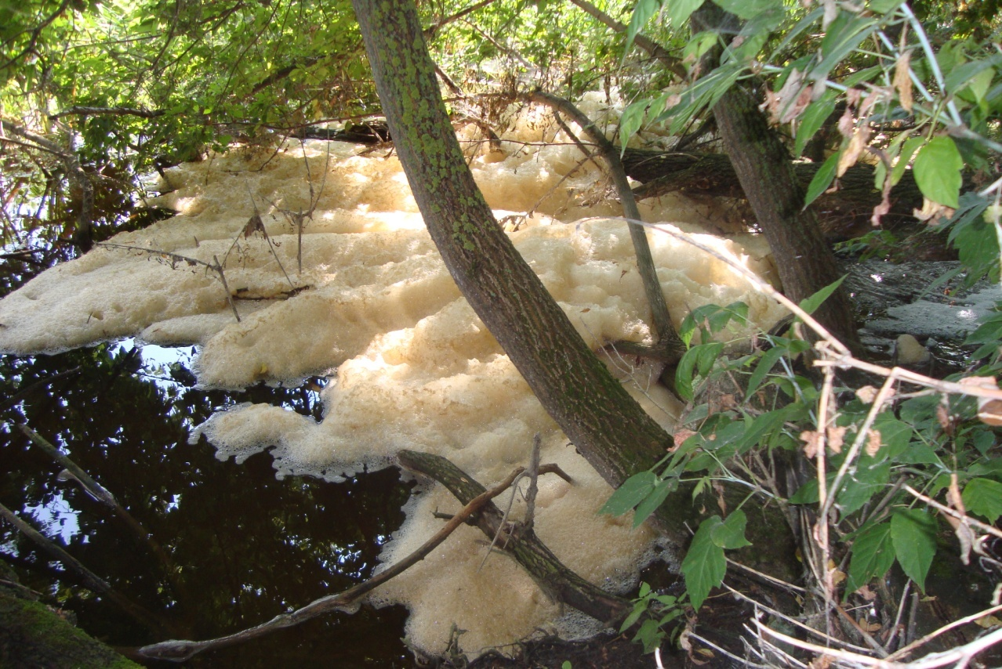
рис 8

Благоустройство территории реки
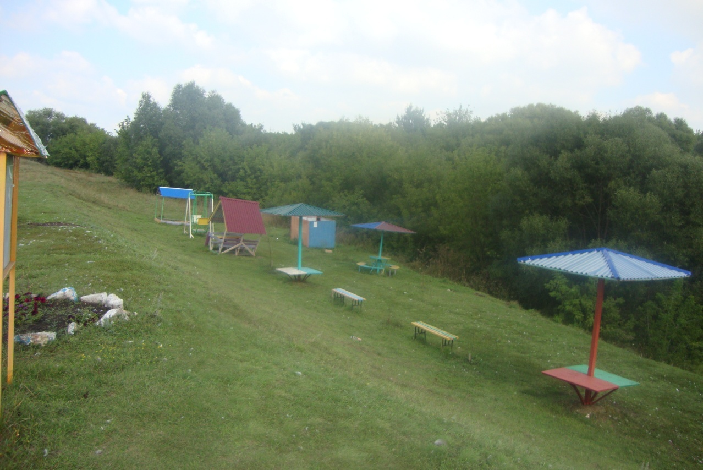
рис 9

